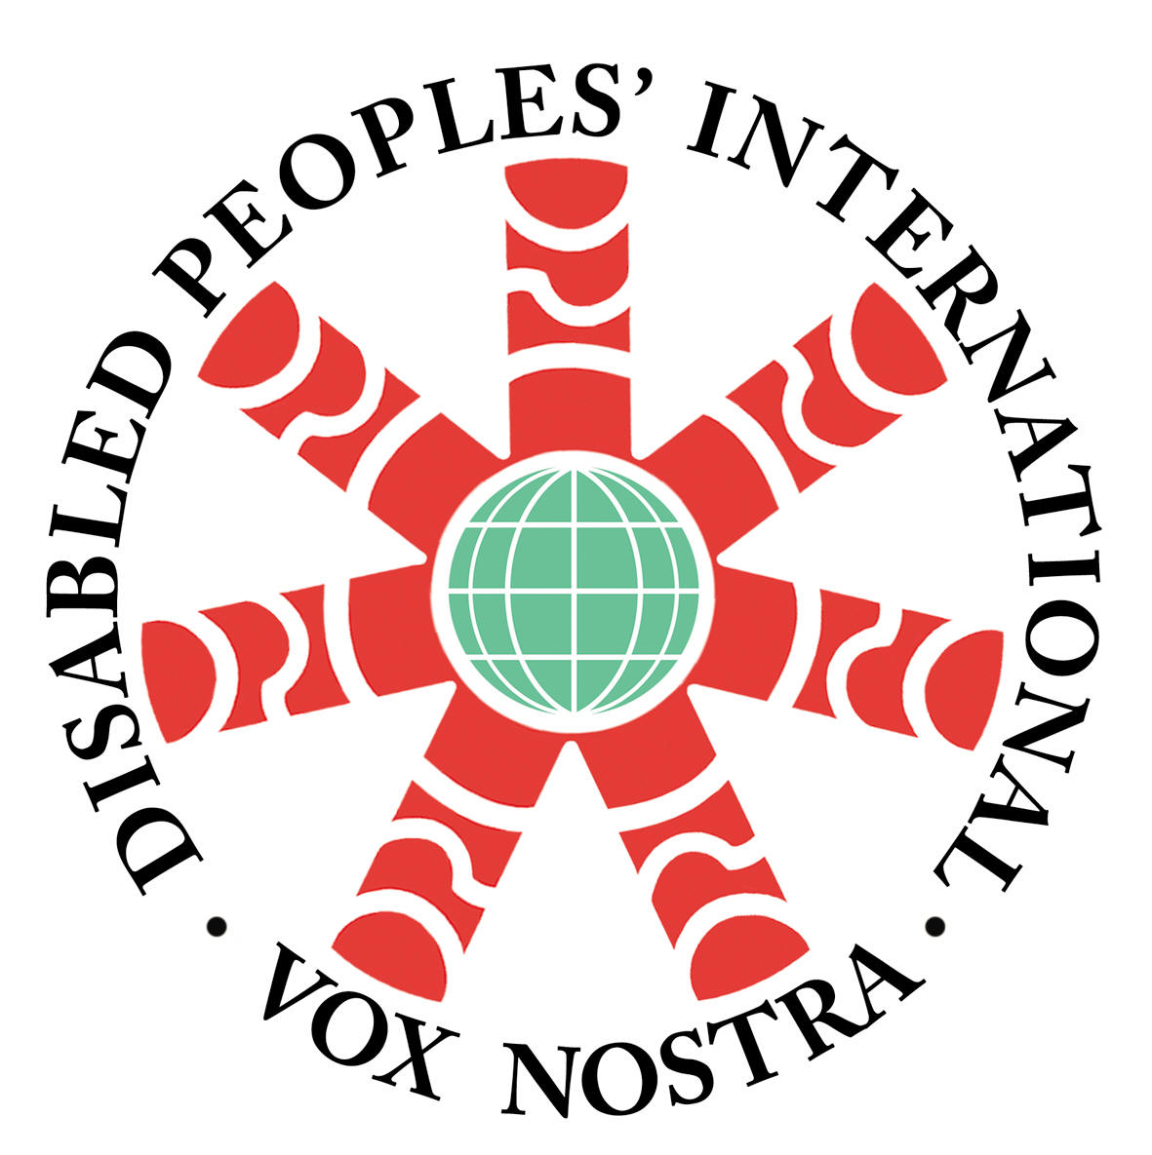
話そう、語ろう、アフリカの障害の状況を！！
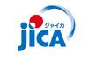
― アフリカ・日本交流セミナー ―

国際協力機構（JICA）の研修員受入事業として、アフリカ諸国（南アフリカ、モザンビーク、ナミビア、ジンバブエ、ルワンダ）から障害者リーダーと障害分野の行政官が、「アフリカ地域 障害者の自立生活とメインストリーミング」研修のため来日されます。アフリカの障害者のおかれた状況をふまえ今後のアフリカ開発について考える場として、「アフリカ・日本交流セミナー」を開催することとなりました。
アフリカの障害者の生活・障害者施策について聞ける機会でもあります。皆様のご参加を心よりお待ちしております。

日 時 ： 8月22日（土） 10:00～15:30 （9：30～受付開始）

プログラム ： | 10：00  10：10  10：50  12:00  13:30  -15:30 | 開会あいさつ  「アフリカにおける障害と開発」  (特非)アフリカ日本協議会 事務局長 齋藤 龍一郎氏  研修員1名「アフリカにおける障害者の現状」  昼食(交流会) (アフリカ諸国からの研修員と小テーブルに分かれ、楽しくお話ししながら昼食をとります)  分科会 (研修員より分科会のテーマに沿った発表とディスカッション)  - 障害者の政治参加  ファシリテーター：(特非) DPI日本会議議長、元熊本県議会議員 平野みどり氏  - 移動の権利とアクセシビリティ  ファシリテーター：(特非) DPI日本会議事務局次長、(特非)STEPえどかわ事務局長、今村登氏  - 障害と女性  ファシリテーター：(特非) DPI日本会議常任委員、 (特非) Beすけっと代表 藤原久美子氏

場 所 ： JICA東京国際センター（JICA東京）
東京都渋谷区西原2-49-5 / Tel：03-3485-7051

言 語 ： 英語（通訳あり）
「分科会1.障害者の政治参加」のみ通訳はありません。英語によるディスカッションとなります。

情報保障： 手話通訳、文字通訳、点字資料、拡大資料(A3印刷)、磁気ループ等

参加申込： 下記フォームよりお申込みください。

申込み用フォーム：http://goo.gl/forms/fW3LtmFPQA

*EメールやＦＡＸでも受け付けております。
氏名、所属団体、ご連絡先、メールアドレス、情報保障の有無（手話、文字通訳、点字資料、拡大資料、磁気ループ等）、参加希望の分科会(①「障害者の政治参加」②「アクセシビリティ」、③ 「障害と女性」)、タイトルに「アフリカ･日本交流セミナー」と明記の上、Eメール：office_en@dpi-japan.org、FAX：03-5282-0017までお申込みください。

申込〆切： 8月20日(木)
＊昼食(500円)を希望される方は8月13日(木)までにお申込ください。

参加費 ： 無料/昼食希望者のみ昼食代として500円
お弁当を持ち込みいただいても昼食（交流会）にはご参加いただけますが、準備の関係上お好きな席にお座りいただけない場合がございます。

【共催】 独立行政法人 国際協力機構（JICA）/特定非営利活動法人 DPI日本会議
【協力】 任意団体 ヒューマンケア協会
【後援】 特定非営利活動法人 アフリカ日本協議会
【お申込・お問合せ】 DPI日本会議（担当：田丸、落合）
Tel：03-5282-3730
Fax：03-5282-0017
Email：office_en@dpi-japan.org

【会場アクセス】 JICA東京国際センター（JICA東京）

- 京王新線 幡ヶ谷駅下車（南口出口）徒歩8分
- 地下鉄千代田線 代々木上原下車（西口出口）徒歩12分
*駐車スペースはございませんので、公共交通機関をご利用ください。

アフリカ・日本交流セミナー発表会参加申込書（FAX専用）
FAX:03-5282-0017

名 前
所属団体
（あればご記入下さい）
連絡先
※日中連絡のとれる電話番号をご記入ください。
Eメールアドレス
介助者の同行 | あり （ ） なし（ ）
情報アクセス | ＊情報アクセスの必要な方は、必要なアクセスに○をつけてください。  手話通訳 ・ 文字通訳 ・ 点字資料 ・ 拡大資料 ・ 磁気ループ
分科会  参加希望  （ご希望の分科会に○をお願いします） | 分科会① 「障害者の政治参加」(通訳はありません)  分科会② 「移動の権利とアクセシビリティ」  分科会③ 「障害と女性」

